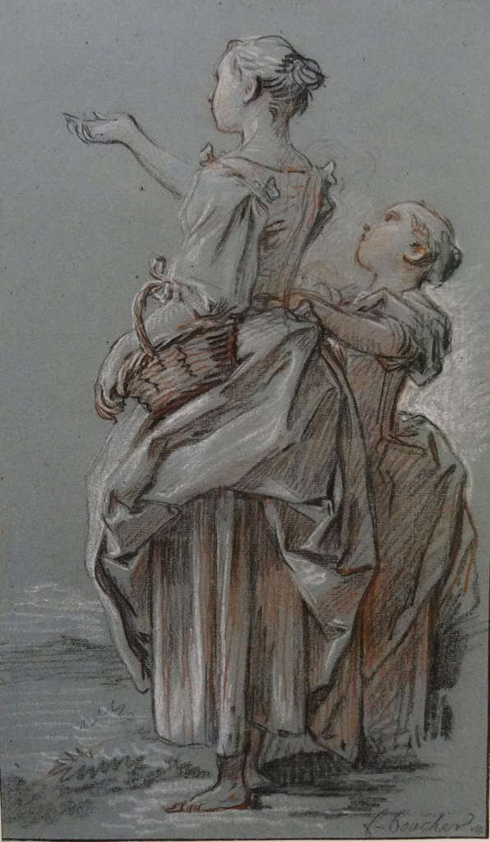

**Journée d'étude**

**La pauvreté au féminin**

Mendiantes et pauvresses

(18e-19e siècles)

**19 septembre 2019**

Université Rennes 2 Salle recherche Bâtiment B.

logo_UBL_CMJNOrganisation : Florence Magnot-Ogilvy (Rennes 2) et Stephane Pujol (Toulouse Jean-Jaurès)

 



Jeudi 19 septembre Matinée

11h > Accueil des participants et présentation de la journée par Florence Magnot-Ogilvy et Stephane Pujol.

11h15-11h40 > Nicolas Fréry (Sorbonne université) "L'indigente secourue : variations sur un motif romanesque de Marivaux à Rousseau"

11h40-12h05 > Mariana Teixeira Marques-Pujol (Université Paris Nanterre) « Etre femme et pauvre selon Moll Flanders : subir sa vie ou choisir sa vie ? »

12h05-12h35 **>** Discussions

Déjeuner

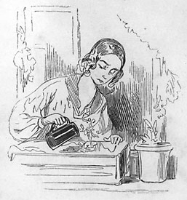

Jeudi 19 septembre Après-midi

14h-14h25 > Emmanuelle Sempère (Université de Strasbourg) « Ce que dit la pauvreté de Mlle de La Chaux dans « Ceci n’est pas un conte » de Diderot.

14h25-14h50 > Esther Pinon (Université Rennes 2) " "Pauvreté, c'est toi la courtisane !" : visages de la fille pauvre dans l'œuvre de Musset".

14h50-15h15 > Discussions et pause

15h15-15h40 > Deborah Cohen (Université de Rouen) « Pauvre mais émouvante ? La figure de la femme pauvre dans la littérature d’*exempla* et de dialogues de la fin du XVIIIe siècle ».

15h40-17h05 > Laurence Vanoflen (Université Paris Nanterre) "Le traitement de la figure de la jeune femme pauvre dans la fiction d’Isabelle de Charrière"

Discussions et clôture de la journée d'étude.

**Illustrations :**

Couverture : "Deux jeunes paysannes", Boucher, vers 1737.

Page intérieure: Paul Gavarni, illustration pour la *Physiologie de la grisette*, 1841.

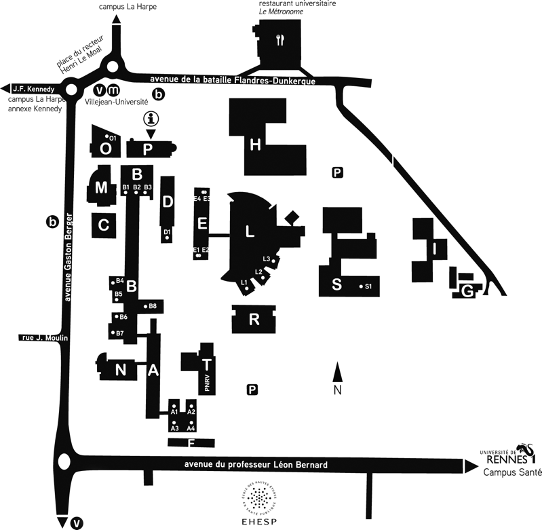

logo_UBL_CMJN

 



|  |  |
| --- | --- |
| Contact :  florence.magnot-ogilvy@univ-rennes2.fr  Organisation :  Florence Magnot-Ogilvy (Rennes 2) et Stephane Pujol (Université Toulouse Jean-Jaurès) | Renseignements :  Université Rennes 2  Campus Villejean Place du recteur Henri Le Moal  +33 (0)2 99 14 10 00 Métro Villejean-Université |